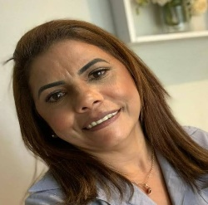 Ana Célia dos Gomes Silva

Graduada em Pedagogia

Pós-Graduação Educação especial e inclusiva concluído

Terapeuta Especialista no Universo Emocional Feminino

Documentação todos em mãos

|  |  |  |
| --- | --- | --- |
|  | Telefone: (94)99256-0445 | Av São João Qd 26A Lt 19 |
|  | rh.anacelia@gmail.com | Jardim Europa, Canaã dos Carajás |

**OBJETIVO**

Mostrar um bom serviço de modo a satisfazer as necessidades do cargo que me for confiado.

Trabalhar honestamente cumprindo e desempenhando meu papel nas atribuições,

para o crescimento da sociedade e minha realização em servi-los como profissional.

Para mais esclarecimento coloco-me à disposição

**FORMAÇÃO**

* Formação em Pedagogia (Fac. Cruzeiro do Sul) concluída
* Analista Comportamental (FEBRACIS)
* Outros cursos Complementares:
* A Inclusão da criança com síndrome de Down- 280hs
* Assistência em educação especial -280hs
* Autismo -280hs
* Educação inclusiva-280hs
* TDAH-Transtorno por déficit de atenção e Hiperatividade -280hs
* TEPM- Terapeuta especialista no universo emocional Feminino (2024)

**EXPERIÊNCIAS**

Empresa: Rentiloc Locações e Serviços (Moderna)

Cargo: Analista de Rh

Período: 03 anos

Empresa: Rentiloc Locações e serviços (Moderna)

Cargo: Auxiliar Financeiro

Período 1 ano

**HABILIDADES:**

Proativa, comunicativa, resiliente e adaptável para o trabalho em equipe, com flexibilidades de horário.